En quoi ces documents éclairent-ils votre réflexion sur le thème « Invitation au voyage... » ?

Doc n°1 : Sylvain Tesson, Petit traité sur l'immensité du monde, 2005.
Les internautes naviguent dans les corridors virtuels du cyberworld, des hordes en rollers transhument dans les couloirs de bus. Des millions de têtes sont traversées par les particules ondulatoire des SMS. Des tribus de vacanciers pareil au gnou d'Afrique migrent sur les autoroutes vers le soleil, le nouveau dieu ! C'est en vogue : on court, on vaque. On se tatoue, on se mondialise. On se troue de piercings pour avoir l'air tribal. Un touriste s'en va dans l'espace pour vingt millions de dollars. « Bougez-vous ! » hurle la pub. « À fond la forme ! » On se connecte, on est joignable en permanence. On s'appelle pour faire un jogging. L'Etat étant le réseau de routes : la pieuvre de goudron gagne. Le ciel devient petit : il y a des collisions d'avions.
Pendant que les TGV fusent, les paysans disparaissent. « Tout fout le camp », disent les vieux qui ne comprennent rien. En fait, rien ne fout le camp, ce sont les gens qui ne tiennent plus en place. Mais ce nomadisme là n'est qu'une danse de Saint-Guy.
C'est la revanche d’Abel. Selon la Bible, Caïn, le paysan, a tué son frère Abel, le berger, d'un coup de pierre à la tête. Ce geste fut à l'origine de l'hostilité entre les cultivateurs et les nomades. Depuis, l'ordre du monde reposait sur la puissance des premiers : la charrue était supérieure au bâton du pâtre. Mais les temps du néo-nomadisme sont arrivés. (…)
Il est cependant une autre catégorie de nomades. Pour eux, ni tarentelle ni transhumance. Et ne conduisent pas de troupeaux et n'appartiennent à aucun groupe. Ils se contentent de voyager silencieusement pour eux-mêmes, parfois en eux-mêmes. On les croise sur les chemins du monde. Ils vont seuls, avec lenteur, sans autre but que celui d'avancer.
Comme le requin que son anatomie condamne à nager perpétuellement, ils vivent en mouvement. Ils ressemblent un peu aux navettes de bois qui courent sans aucun bruit sur la trame des hautes lisses et dont les allées et venues finissent par créer une tapisserie. Eux, il se tissent un destin, pas à pas. Le défilement des kilomètres suffit à donner un sens à leur voyage. Ils n’ont pas de signes de reconnaissance, pas de rites. Impossible de les assimiler à une confrérie : ils n'appartiennent qu'au chemin qu'il foulent. Ils traversent les pays autant que les époques et, selon les âges, ils ont reçu des noms différents : moines- mendiants, troubadours, voyageurs, hobos ou beatniks, ermites de taïga, cavaliers au long cours, trappeurs aux coureurs des bois, vagabonds, Wanderer ou Waldgänger, errants ou loups des steppes...Leur unique signe distinctif : ne pas supporter que le soleil, à son lever, parte sans eux.

Doc n°2 : Ixène, 20/09/2018
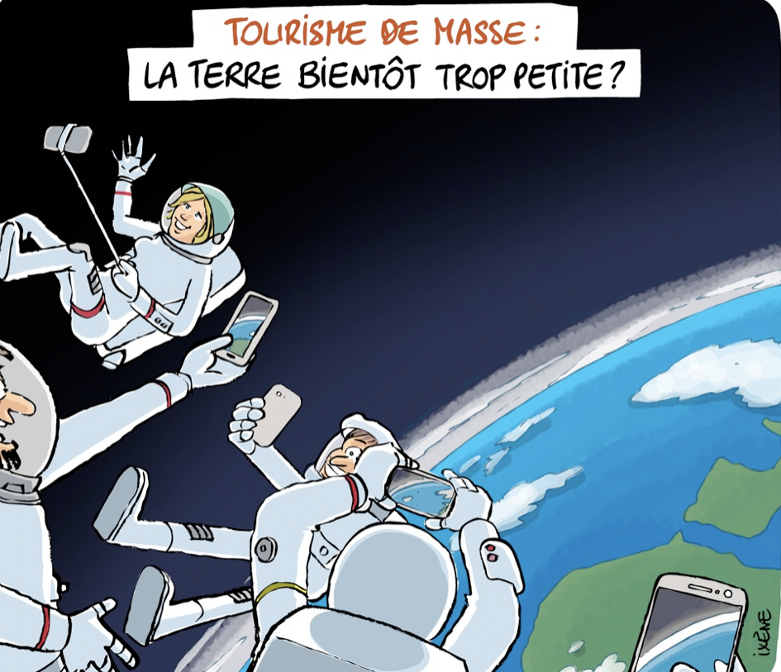

Tarentelle : danse folklorique vive
Transhumance : déplacement saisonnier d’un troupeau vers un nouveau pâturage ou lieu pour se nourrir
Hautes lisses : fils à la verticale d’un métier à tisser
Wanderer ou Waldgänger : vagabond ou être qui préfère vivre seul en forêt.

